跨月退货怎样冲回已结提成：原单追溯与调整记录｜云上订货系统
一家食材配送企业九月向门店售出一笔订单，业务员的提成已经在九月工资中结清。十月门店退回部分货，财务在十月减少了销售额，却没有调整已发提成；到年末，销售净额与提成台账越核越不一致。反过来，若客户只是提交退货申请，货尚未退回、责任还未核实，企业马上从工资里扣奖金，也容易产生争议。跨月退货应保留上月的真实销售和发放事实，在退货成立的月份另记有原单依据的调整：先查原销售单与原提成，再核退货批准、实际数量、退款或应收抵扣，最后按企业既定规则计算冲回额。系统里的退货单和退款记录是证据链，是否由销售承担及何时冲回仍需企业制度决定。

从退货单回到原销售单，确认是哪一笔已结提成
门店说“上月送的鸡肉退两公斤”，销售不能只根据货名和金额在本月绩效表写一个负数。先核客户编号、原销售订单号、商品规格、原交付数量、当时成交价、原业务员、是否已收款及哪一期发过提成。同一客户可能连续三周采购同一商品，退的是第一批还是第三批，会影响原价、促销、批次和责任归属。若原订单中有三种商品，只退其中一种，不能把整张订单的业绩和奖金一起清零。原销售单若已发生折扣、赠品或部分收款，冲回基数也不能简单拿退货单展示金额乘统一比例，要核原先究竟按哪个口径结算。
图1为管理端退货单详情，可看到单号、客户、退货商品、数量、金额与当前流程节点。它是退货业务的入口，不是原销售订单的替代品。图片所示三十六元为演示金额，用于说明应逐项查退货事实，不能推定这笔示例退货与正文中的任何特定销售单已经自动关联。经理批准冲回之前，应在业务台账写出对应原单号和原提成记录编号；若找不到，先解决单据追溯问题，而不是直接按门店口述从业务员工资里扣。
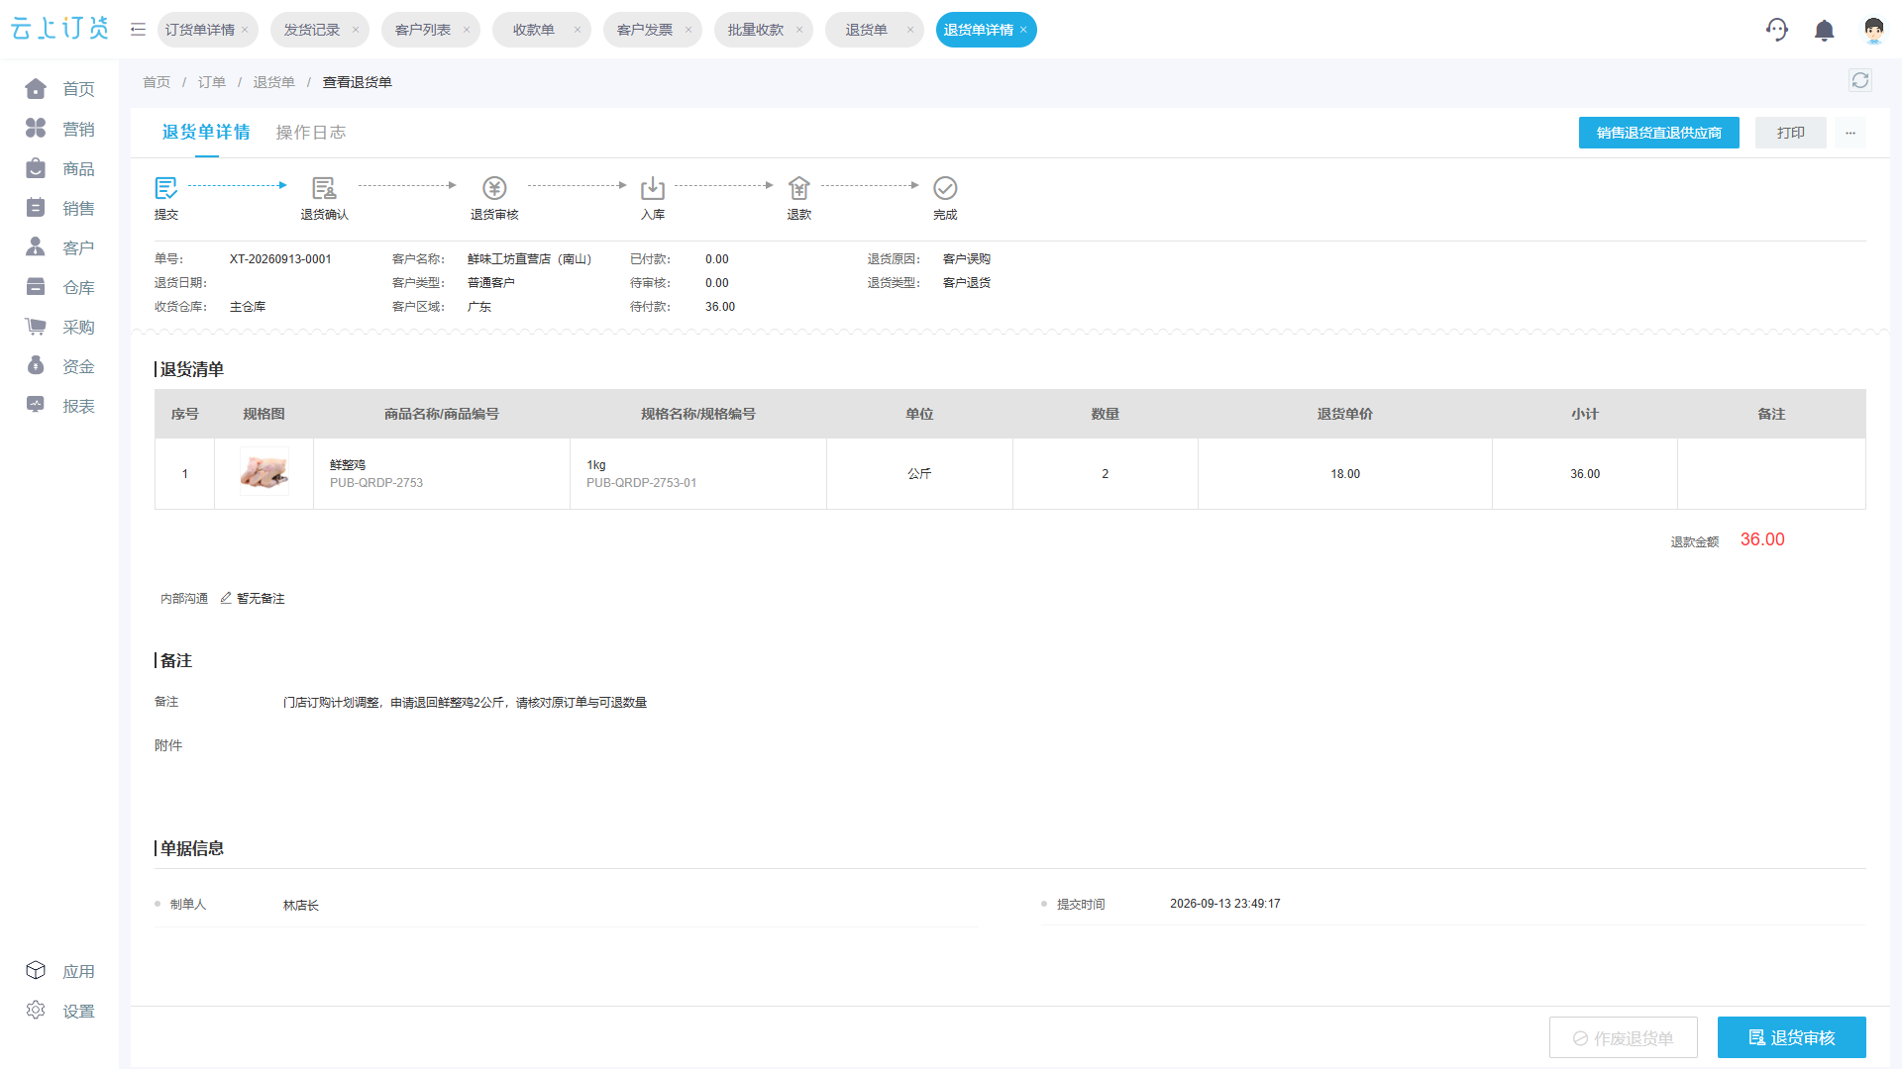
图1：退货金额必须回到原销售单和原提成记录，才可能成为跨月冲回依据。
退货原因还决定由谁承担后果。商品临期、质量不合格、仓库拣错或配送损坏，未必是业务员造成；业务员擅自承诺超量采购或销售误导，则可能需要调整其销售贡献。企业可选择“所有有效退货均按原提成基数冲回”，也可按责任区分奖励与赔付，但规则应提前公布并保留审查过程。不能只因销售额减少就认定员工违规，更不能因为员工已离职就放弃记录原业务归属。售后服务由接手人处理，历史提成仍从原发放记录追溯。

退货申请、批准、实际入库不是同一状态
客户提交两公斤退货申请，可能被审核为一公斤，也可能因超出约定期限或商品保存不当而被拒。图2展示退货单的入库情况：仓库按实际到货规格和数量核收，财务及销售应据审核与实收共同确定最终影响。客户发出申请时，可以先把对应提成标为待核，暂停尚未发放的争议部分；不宜把申请金额直接作为已生效冲回额。若客户申报两公斤、仓库只收到一公斤，销售额和库存的调整都应以经批准且实际处理的数量为准，未收的一公斤继续按退货流程查原因。
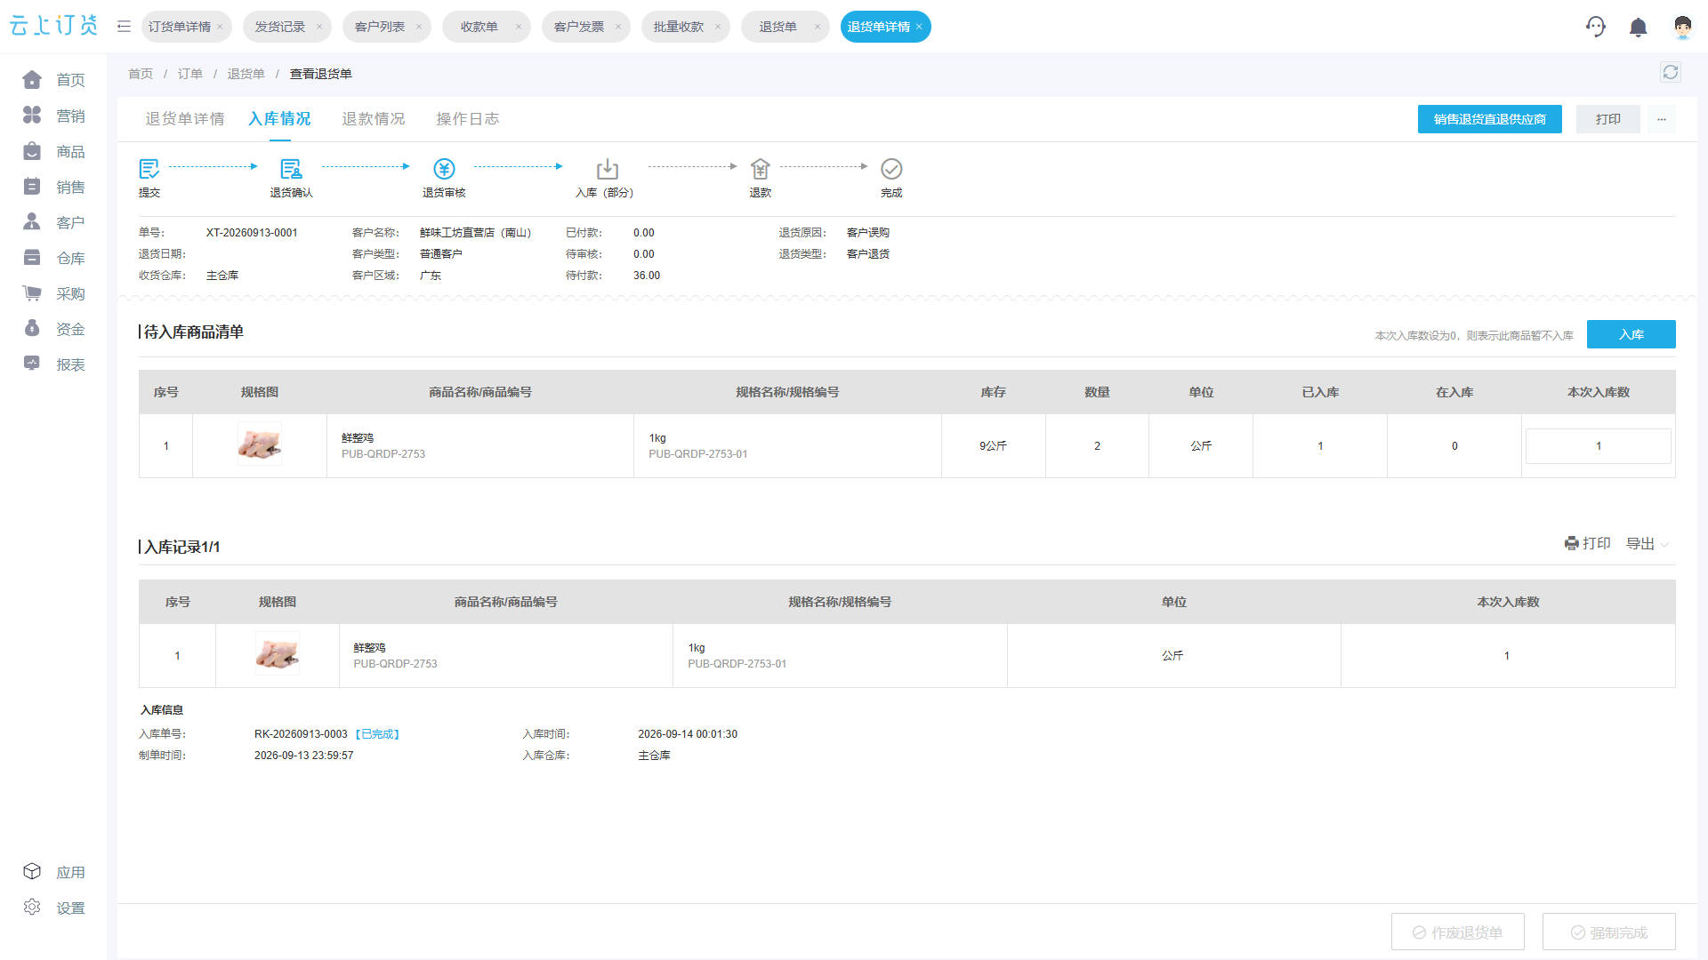
图2：审核数量与实际入库数量需要核对；申请额不等于最终可冲回额。
生鲜商品尤其需要在退货确认时记录批次、重量、温度或质量照片。客户说“整箱退”，仓库发现少了两包，财务不能只看客户表述和原箱价；业务员也不能为快速处理客诉，私自答应全额冲销。不同业务类型的库存处理可能不同：可再销售的商品入库、破损商品报损、直接与供应商协商退换，都会形成不同凭证。退货提成只解决员工奖励与有效交易的关系，库存损失、供应商索赔和客户退款是另几条账，不能靠一个负提成金额把其他差异掩盖。
若原订单分批送货，退货还要核是哪一批签收的商品。未送达的剩余订单取消，不应被当作客户退货；已送到门店又退回的部分才走退货与退款。对发票、账期和应收的影响，也需按对应原单处理。财务记录异常时应保留客户确认、审批时间、经办人与实际入库量，避免月底只能看到一个调整总数，不知道究竟发生了什么。

计算冲回额时，扣的是原提成对应的有效部分
图3用一个独立的制度示例说明跨月计算：九月订单二百一十六元，假设企业按有效销售额的百分之五已经发提成十点八元；十月经批准退货三十六元，若制度规定对应比例冲回，则十月新增一笔负一点八元调整，累计净提成九元。九月原发放记录和工资凭证不删除，十月调整行同时引用原销售单、退货单与原提成行。图片数值用于展示算法，与其他截图中的演示交易不构成自动关联，也不是云上订货统一的提成计算规则。
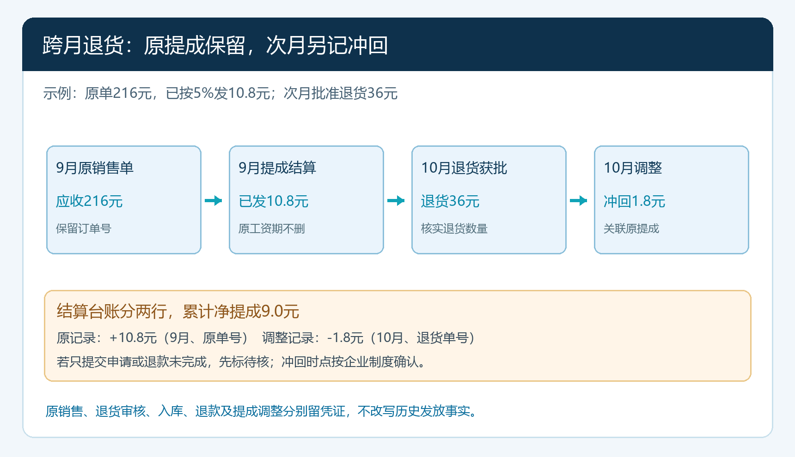
图3：把原发放、退货成立和次月冲回分开记录，累计净额才可回查。
比例冲回也并非总用退货金额乘原提成率。原销售若按毛利提成、某种商品不参与提成、促销赠品不计基数，或业务员只收到已回款部分的提成，就必须先算原提成实际覆盖了多少退货商品。如果原订单二百一十六元，但九月仅收到一百元并按实收释放五元，退货三十六元发生时，应查这三十六元对应的资金是否已核销、是否已经进入那一百元可提基数；不能在既未给员工发过的部分再扣一次。退货后客户选择换货而非退款，是否保留首单贡献或暂缓发放，也应看原订单与新货的实际关系，不能用另建新单把退货绕过去。
建议结算台账至少有客户编号、原销售单、原发放期、员工与原提成额、退货单、批准数量、最终退款或应收抵扣、按制度应冲回额、调整期和审批人。若多次部分退货，应按退货单逐次列行，累计冲回不得超过原先对此项交易已发的提成；全单最终退清时，再核是否还有销售贡献或需要退回的额外奖励。个人奖励与公司销售额是不同视角，二者调整时点可不一样，但每个差异必须能解释。

退款和应收抵扣要查结果，别把“保存退款记录”当到账
客户已经付款的订单退货后，可能走原支付渠道退款，也可能转为客户账户余额或抵扣下一笔应收；尚未付款的订单退货，则可能直接冲减应收。选择哪种方式要符合企业与客户的约定，并由财务按原收付款记录核查。图4是退货单的添加付款界面，能选择退款账户或线下付款并填写金额。它展示的是退款操作入口，不能因为页面填了三十六元就说款已经退回客户；保存、审核、银行实际出款、客户确认各有时点。若退款失败或只退一部分，后续资金差异仍需跟进，提成调整按企业制度确定是依据经批准的退货，还是进一步以实际退款或应收抵扣为条件。
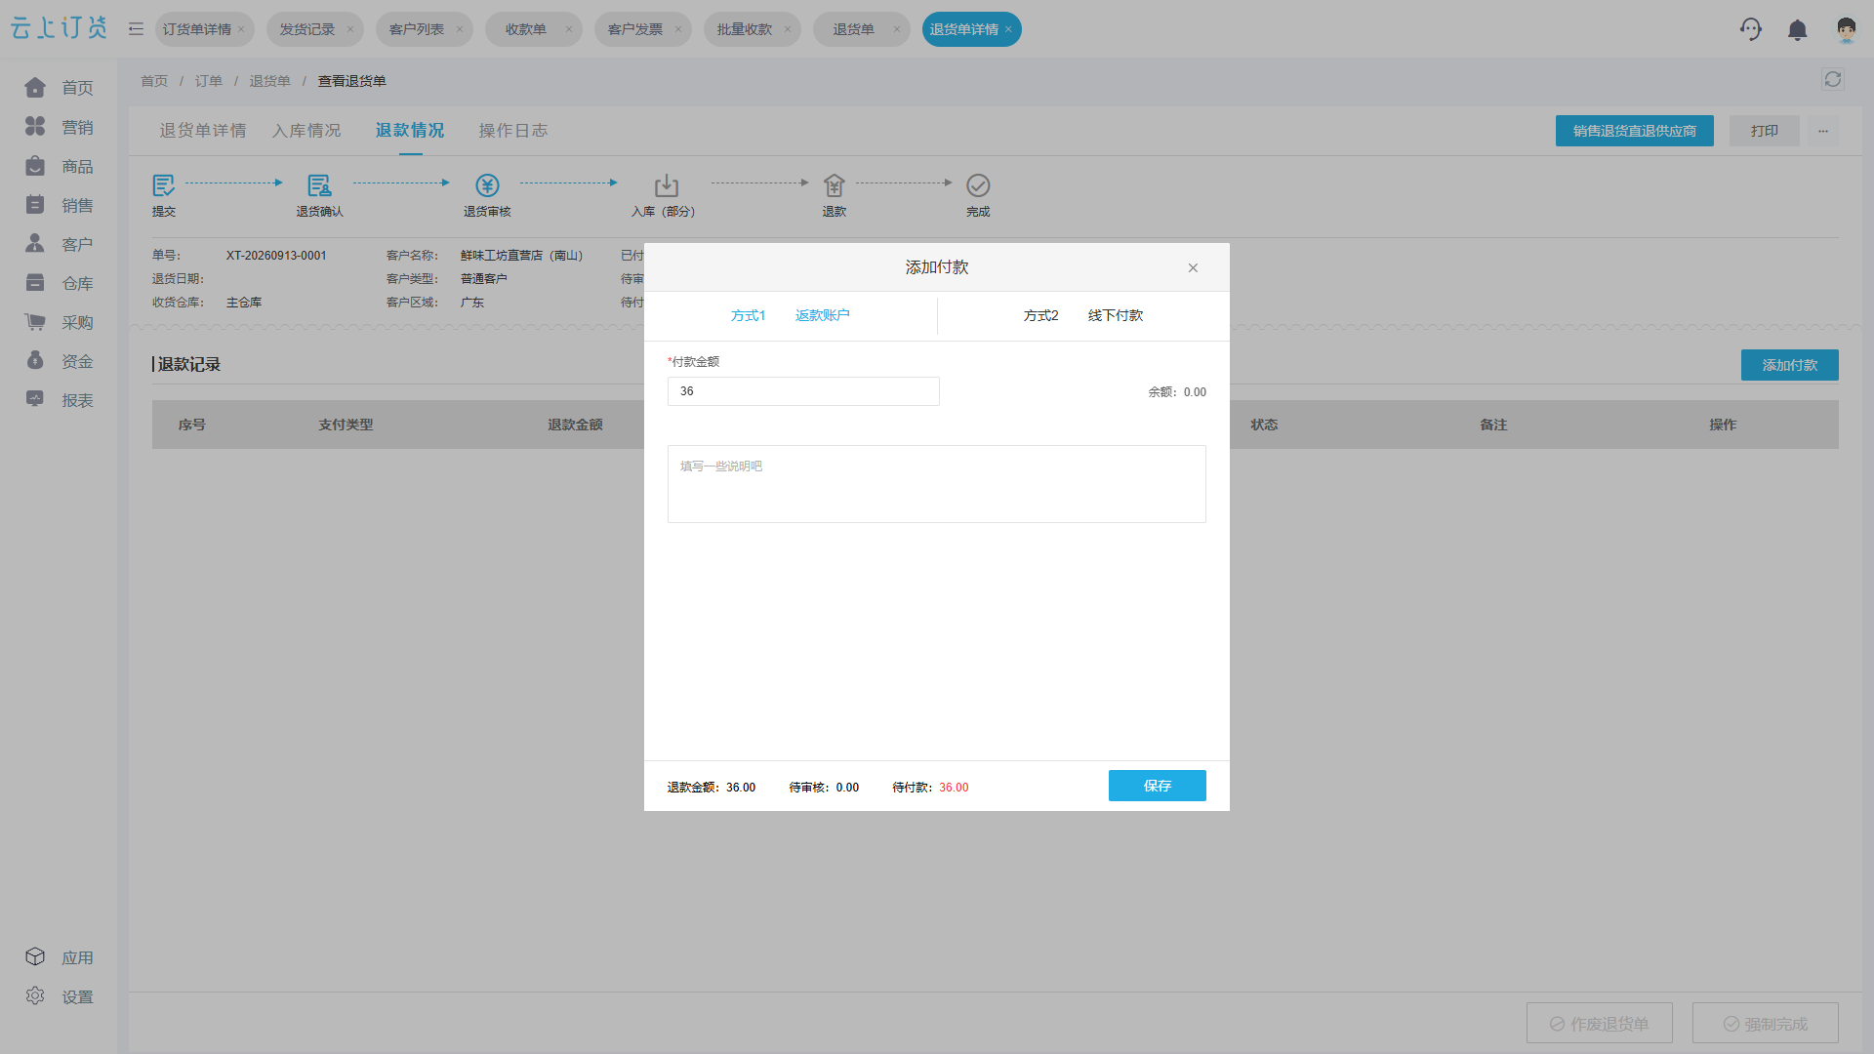
图4：退款录入是业务动作，不自动证明客户已收款；提成冲回条件需与财务规则一致。
财务与销售对账时，可区分三个问题：商品是否真正退回、客户应收是否已减少、企业是否已付出退款。三者不同步并不罕见。比如仓库十月二日收货，十月三日完成审批，财务十月五日才退款；奖金规则若以审核完成为界，就在三日形成冲回，若以退款完成为界，则五日生效。企业要固定一种可复核口径，避免月底恰好卡在两种日期之间时各部门挑对自己有利的时点。跨月未完事项保留“待退款”或“待抵扣”，不要让会计与销售都以为对方已经处理。

下期留负向调整，业绩汇总与原工资记录保持可追溯
图5为PC管理端业绩统计，能够按员工与期间查看订单指标。它有助于发现某员工十月业绩与历史销售不一致，但不能单独当作扣奖金的凭证；演示数据是零值，也不表明这笔示例退货已经在报表里体现。主管看见一笔退货不应直接把上月该员工订单从业绩报表中删除，更不能为了让本月排行好看而不记负向调整。奖励结算应有独立、带原因的调整记录：原发放了多少、此次退货使可提基础减少多少、本期应冲回多少、谁批准、员工是否已核知。月度明细展示本月新增提成与冲回，两者之和才是本月应发调整额。
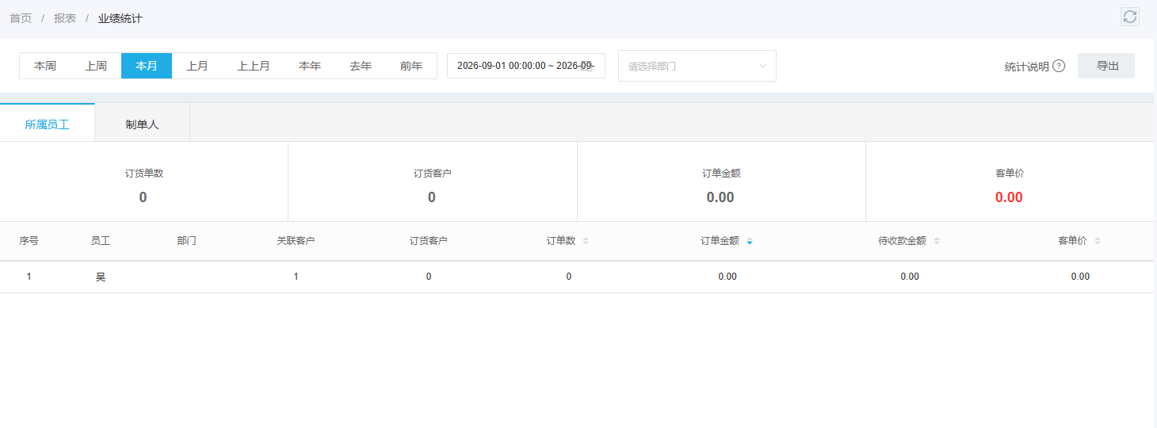
图5：人员业绩汇总用于发现异常；实际冲回应追原订单、退货、原提成及批准记录。
员工已经调区或离职时，不能把原订单退货挂到新接手人的提成上，只因他现在负责客户。新业务员承担客户售后沟通可以另有服务考核，但历史销售和已发提成的调整仍沿当时归属与制度办理。若退货源于企业仓库发错货，经理可能决定公司承担损失而不冲回员工奖金；这应有明确审批，不能让财务默认“系统显示退货就一定扣业务员”。奖金已发且本月不足以抵扣时，如何延后冲回或协商返还属于薪酬制度与劳动关系问题，需经企业人事和负责人审核，不能通过技术手段擅自生成负工资。

用一笔跨月样本验收：从本月负数能反查上月原单
试点先选一位员工、一个客户和几笔不同状态的退货：客户只申请未获批、退货已批准但只入库一部分、完整入库但退款待执行、已退款且提成上月已发。第一笔不应自动扣；第二笔只按最终成立的数量核；第三笔看企业制度规定的冲回生效时点；第四笔在本月调整行中能回到上月工资、原订单、退货单与退款凭证。主管和财务各自独立计算，再核对差异，不用“系统数字对了”代替实际证据。连续两期发生退货时，还要查是否对同一退货单冲回两次，累计冲回是否超过原可提金额。
最终验收看的是三条链能否闭合：业务链有原单、签收、退货批准与实收数量；资金链有原回款、应收抵扣或退款结果；奖励链有原发放和次月负向调整。如果结算员必须问员工“这单当时是谁卖的”、问仓库“到底退了多少”，说明交接还没完成。企业可以先用受控台账补齐提成规则与跨月调整，再考虑自动化；云上订货提供订单、退货和资金记录供核查，具体奖金冲回条件、责任分摊和薪酬发放均由企业制度与实际审批决定。正确处理跨月退货，不是抹掉过去，而是让变化有日期、有责任、有原单可追。

